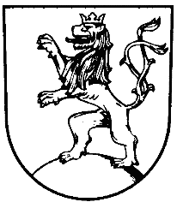 | MĚSTO KLIMKOVICE

Městský úřad Klimkovice
Odbor finanční
 | Lidická 1, 742 83 Klimkovice

Rozpočtové opatření č. 9/2021

Schválené Radou města Klimkovice dne 21. 4. 2021

Rada města Klimkovice s c h v a l u j e úpravu rozpočtu pro rok 2021 - rozpočtové opatření č. 9/2021, kterým se:

zvyšují příjmy
§ | pol | Název |  | Částka
 | 4111 | Neinvestiční přijaté transfery z všeobecné pokladní správy SR UZ 98037 | o | 185.966,87 Kč
 |  | Celkem se příjmy zvyšují | o | 185.966,87 Kč
zvyšují výdaje
§ | pol | Název |  | Částka
2321 | 5xxx | Odvádění a čištění odpadních vod a nakládání s kaly | o | 80.000,00 Kč
6409 | 5xxx | Ostatní činnosti j.n. | o | 185.966,87 Kč
3113 | 5xxx | Základní školy | o | 200.000,00 Kč
 |  | Celkem se výdaje zvyšují | o | 465.966,87 Kč

snižují výdaje
§ pol Název Částka
6409 5xxx Ostatní činnosti j.n. o 280.000,00 Kč
Celkem se výdaje snižují o 280.000,00 Kč

